Traducido del inglés al español - www.onlinedoctranslator.com

ADMINISTRACIÓN IV UTILIZANDO UNA BOMBA CURLIN

EMPEZANDO
- Si el medicamento necesita refrigeración, retírelo del refrigerador 2 o 3 horas antes de usarlo para asegurarse de que esté a temperatura ambiente. NUNCA acelere el proceso de calentamiento calentando.
- Use un área de trabajo limpia.
- Límpiese bien las manos.

REÚNE TUS SUMINISTROS
- Bolsa de medicación (o hidratación)
- Jeringa de solución salina (tapa blanca)
- Jeringa de heparina (tapa amarilla o azul) - no indicada para infusiones de 24 horas
- Tapón de hisopo naranja
- Toallitas con alcohol
- Contenedor de basura
- Guía del tapete SASH: no indicada para infusiones de 24 horas

INSPECCIONE LA BOLSA DE MEDICAMENTOS
- Revisa la etiqueta.
- Verifique el nombre correcto del paciente, la medicación correcta.
- Revise la fecha de descarte del medicamento.
- El medicamento debe estar libre de grietas o fugas. Llame a la farmacia por problemas con medicamentos o información incorrecta en la etiqueta.
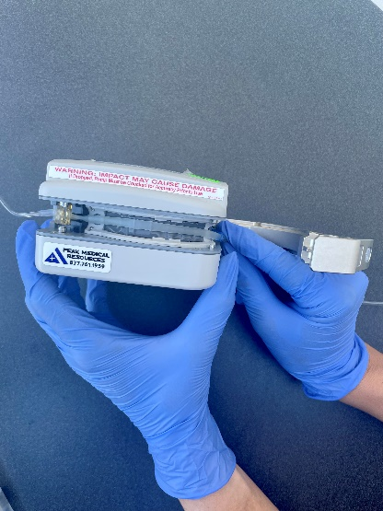
PREPARAR PARA LA INFUSIÓN
- Preparar la bomba Curlin
  - Reemplace las baterías diariamente.
  - Cargue el tubo en la bomba. Siga las marcas amarillas y azules en la bomba y en el tubo para colocarlo correctamente. Asegúrese de que la tapa de la bomba esté al ras con la bomba cuando esté cerrada.
- Pinche la bolsa con un tubo (si se indica)

PREPARE SU TUBERÍA IV
- Encienda la bomba.
- Presione "SÍ" en el programa.
- Presione "SÍ" en repetir Rx.
- La bomba se desplazará automáticamente por el programa del paciente y luego aparecerá una pantalla con una opción para cebar el tubo.
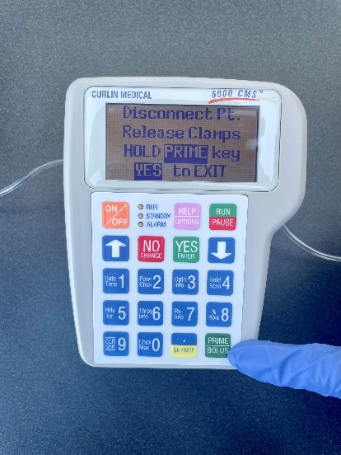
- Asegúrese de que el PACIENTE NO ESTÉ CONECTADO al tubo y suelte la abrazadera deslizante del tubo.
- Presione el botón "PRIME" en la esquina inferior derecha de la bomba.
- Mantenga presionado el botón "CEBAR" hasta que el líquido gotee por el extremo del tubo y no queden burbujas de aire grandes en el tubo.
- Pulse “SÍ” para salir.
*Puede apagar la bomba después del cebado si la bomba comienza a emitir un pitido debido a que está inactiva.*
INFUSIÓN DE MEDICAMENTOS (o hidratación) A TRAVÉS DEL PROCEDIMIENTO SASH COMO SE DETALLA A CONTINUACIÓN:

1. Enjuague su línea IV con solución salina (S)
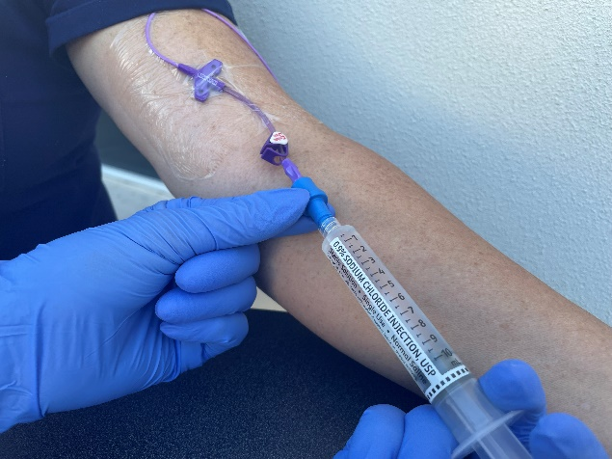
- Si corresponde, suelte la abrazadera de su catéter intravenoso y/o extensión.
- Retire la tapa de alcohol del extremo de su catéter intravenoso.
- Frote el conector sin aguja de su catéter intravenoso con una toallita con alcohol durante al menos 15 segundos y déjelo secar al aire.
- Retire la tapa protectora de la jeringa de lavado con solución salina. NO toque la punta de la jeringa después de quitar la tapa. Saque el aire y algunas gotas del exceso de solución sujetando la jeringa con la punta hacia el techo y empujando el émbolo hacia arriba.
- Conecte la jeringa de lavado con solución salina al conector sin aguja de su catéter intravenoso empujando y girando en el sentido de las agujas del reloj hasta que quede bien sujeto.
- Enjuague su catéter intravenoso usando un método de "empuje/pausa".
- Retire y deseche la jeringa de lavado con solución salina en un contenedor de basura.
- SI se encuentra resistencia al intentar descargar, verifique que la abrazadera esté abierta. SI aún encuentra resistencia, llame a su enfermera.

2. Administrar Medicamentos (A)
- Frote el conector sin aguja de su catéter intravenoso con una toallita con alcohol durante al menos 15 segundos y déjelo secar al aire.
- Retire la tapa protectora del tubo de TPN.
- Conecte firmemente el tubo de NPT al conector sin aguja de su catéter intravenoso empujando y girando en el sentido de las agujas del reloj hasta que quede bien sujeto.
- Presione “EJECUTAR/PAUSAR” cuando se le solicite EJECUTAR para COMENZAR. La luz verde parpadeará cuando se esté ejecutando.
*Si apagó la bomba después del cebado, deberá realizar los primeros cuatro pasos en el cebado tubo de nuevo.*
- La bomba emitirá un pitido cuando termine de administrarse el medicamento. Si el medicamento dura más de 24 horas, reinicie en el paso 1. Si el medicamento dura menos de 24 horas/día, vaya al paso 3.
- Si aparece un código de error, asegúrese de que todas las abrazaderas estén abiertas y que los tubos estén correctamente colocados en la bomba. Llame a la línea directa de farmacia las 24 horas del día, los 7 días de la semana si el error no se resuelve.

3. Enjuague su línea IV con solución salina (S)
- Apague la bomba.
- Siga el paso 1 anterior comenzando en el tercer punto.
*Adjunte una nueva bolsa de medicación como se indicó anteriormente si se trata de una infusión de 24 horas. Si <24 h, continúe con el Paso 4.*
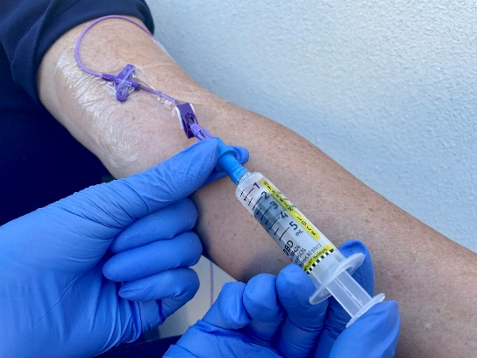
4. Enjuague su vía con heparina (H)
*no necesitará este paso si el medicamento dura más de 24 horas*
- Siga el paso 1 anterior comenzando en el tercer punto, usando heparina en lugar de solución salina.
- Coloque la tapa del hisopo naranja.
- Cierre la abrazadera de su catéter intravenoso y/o extensión si está indicado.

*SI TIENE DOS PUERTOS EN SU CATÉTER IV...
- Asegúrese de enjuagar cada puerto al menos una vez al día. Deberá completar la parte (SH) del procedimiento (SASH) en el puerto del catéter intravenoso no utilizado, enjuagando con solución salina y luego con heparina como se indicó anteriormente.

**SI SU MEDICAMENTO ES CONTINUO Y CORRE MÁS DE 24 HORAS...
- No es necesita enjuagar con heparina, solo necesita enjuagar con una jeringa de solución salina entre cada bolsa de medicamento.

